Жил у одного человека пёс Серко, старый-престарый. Взял человек, да и прогнал его со двора. Бродит Серко по полю, и так ему горько! «Сколько лет хозяину служил, добро его стерёг, а теперь на старости лет он для меня кусок хлеба жалеет и со двора прогнал». Бродит он так, думает… Смотрит — волк идёт. Поравнялся с ним — спрашивает:— Чего ты тут бродишь?Серко ему отвечает:— Да прогнал меня хозяин, вот и брожу.А волк говорит:— Сделать так, чтобы хозяин опять взял тебя к себе?
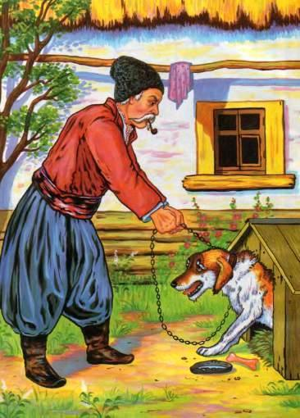
Серко обрадовался:— Сделай, голубчик! Я уж тебя отблагодарю.Волк говорит:— Ну, слушай. Как только твои хозяева выйдут жать и хозяйка положит ребёночка под кустом, ты ходи близко от того места, чтобы я знал, где оно. Я схвачу ребёнка, а ты будешь отнимать его у меня. Тогда я будто бы испугаюсь и брошу ребёнка.
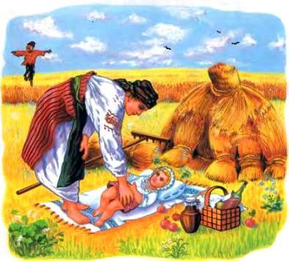
Вот вышли хозяева в поле жать. Хозяйка положила ребёночка под куст, а сама жнёт — ничего не чует. Откуда ни возьмись — волк. Схватил он ребёнка и тащит полем.Серко бежит за волком, догоняет его, а хозяин кричит не своим голосом:— Эге-гей, Серко!Серко догнал волка, отнял ребёнка, принёс его и положил перед хозяином.
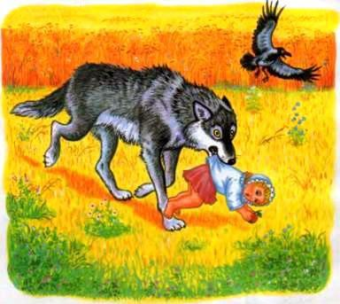
Тогда хозяин вынул из мешка хлеб и кусок сала и говорит:— Ешь, Серко! Это тебе за то, что ты моё дитё спас!Вот вечером идут с поля, берут и Серко. Пришли домой, хозяин говорит:— Вари, жена, побольше галушек да сала не жалей!
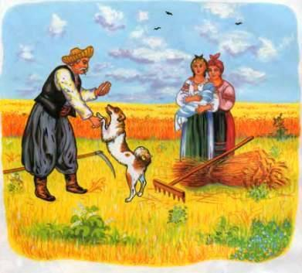
Ну, галушки сварились. Хозяин сажает Серко за стол, сам садится рядом, говорит:— Накладывай, жена, галушек, будем ужинать.Подала хозяйка галушки на стол, хозяин наложил в миску целую груду, на галушки дует — боится, не обжёгся бы Серко.Вот Серко и думает: «За такое дело надо мне волка отблагодарить, во что бы то ни стало».
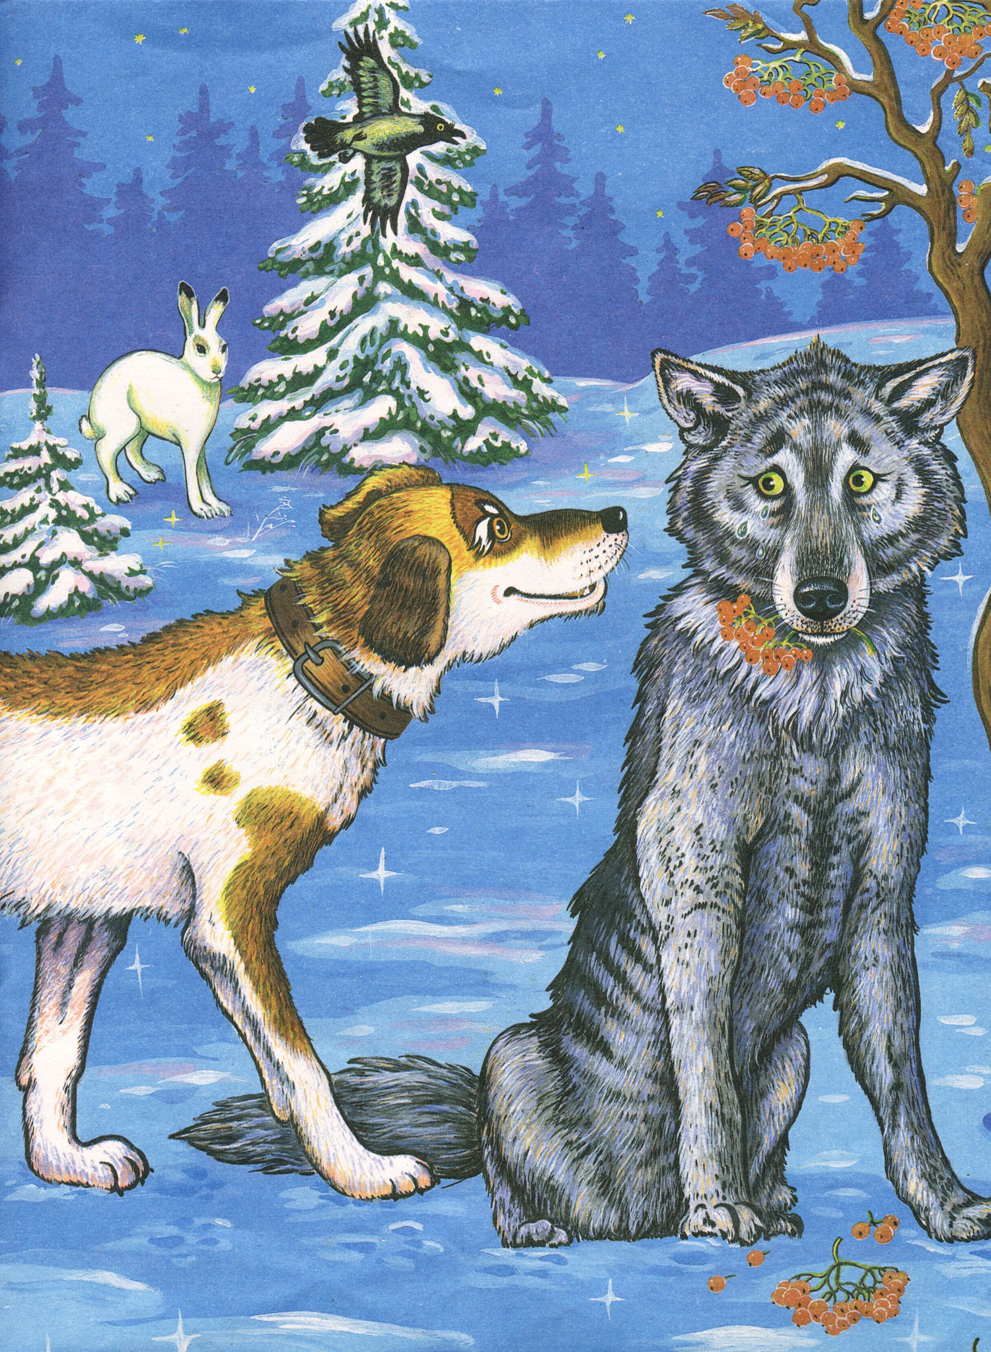
А случилось так, что хозяин надумал дочку свою старшую замуж выдавать. Серко пошёл в поле, нашёл там волка и говорит ему:— Приходи в воскресенье вечером к нашему огороду. Я проведу тебя в хату и отплачу тебе добром за добро.
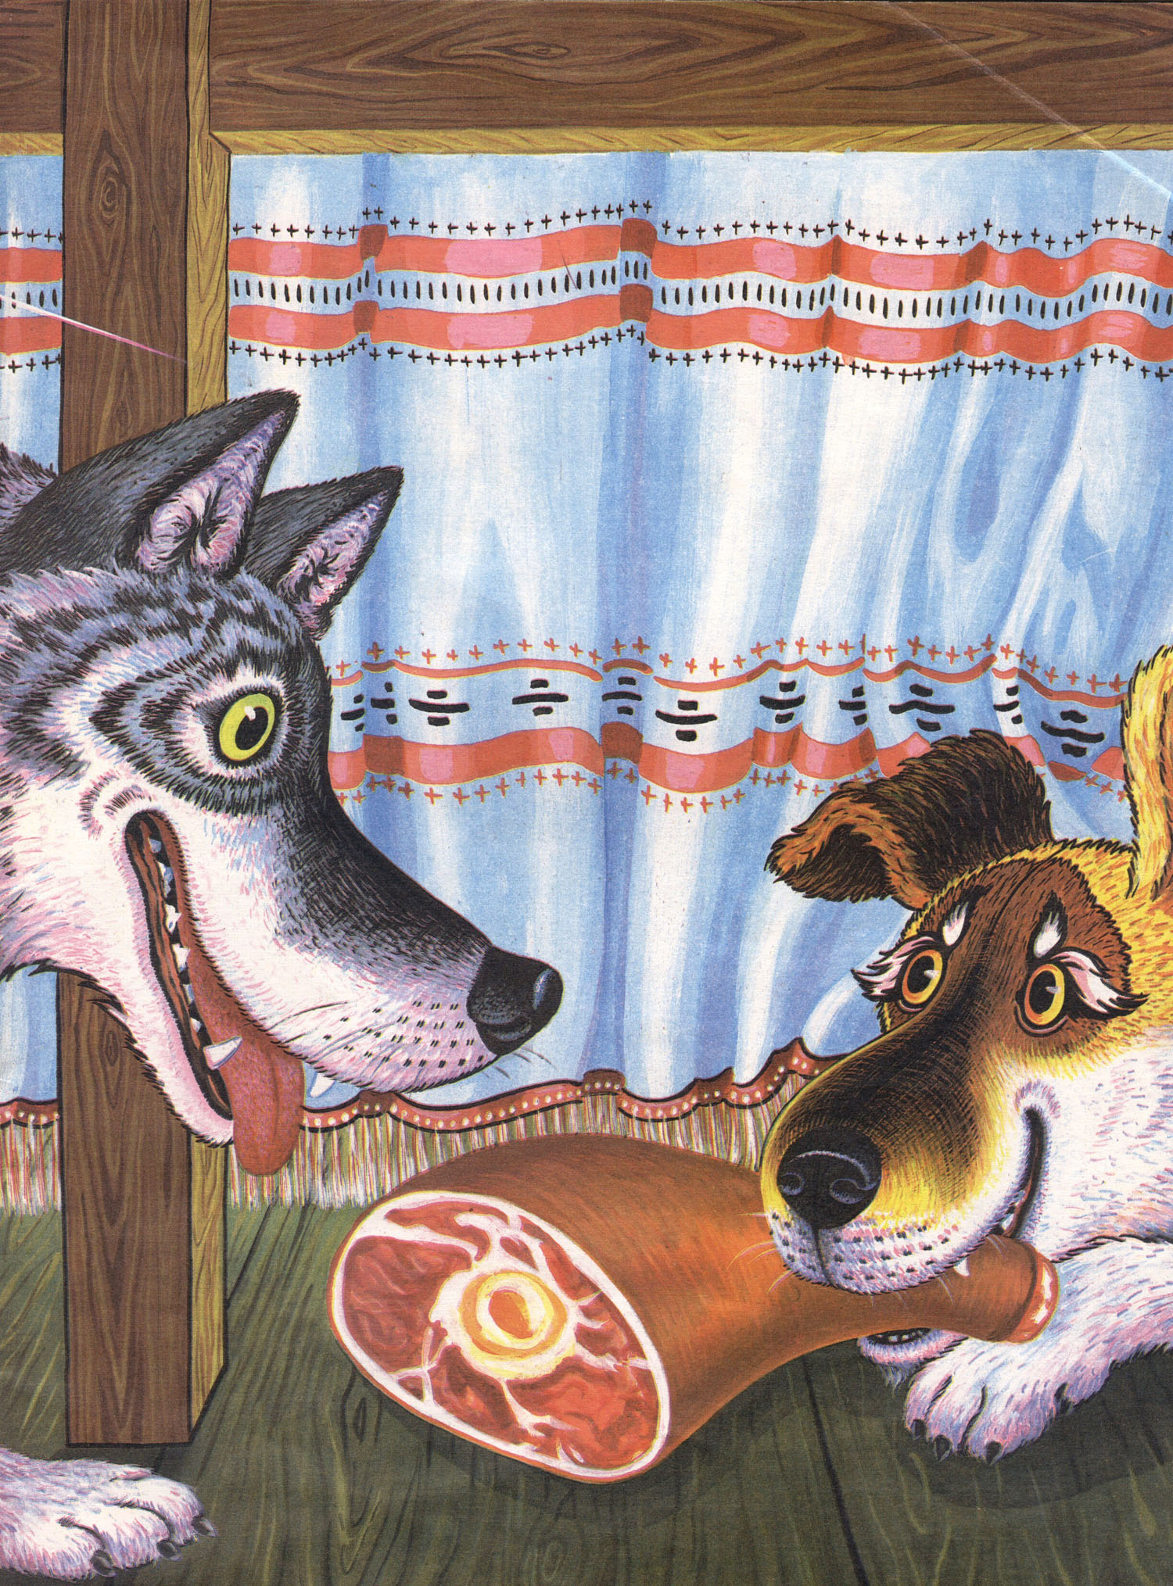
Дождался волк воскресенья, пришёл на то место, куда приказал Серко. А в тот самый день как раз играли свадьбу. Серко ввёл в хату волка и спрятал под стол. Потом взял стола изрядный кусок мяса и притащил волку. Гости хотели пса избить, а хозяин заступился:— Не бейте Серко! Он мне добро сделал, и я буду ему платить добром до самой его смерти.Ну, Серко берёт со стола самые жирные куски да носит волку. Накормил и напоил волка так, что тот развеселился и говорит:— Я петь хочу!
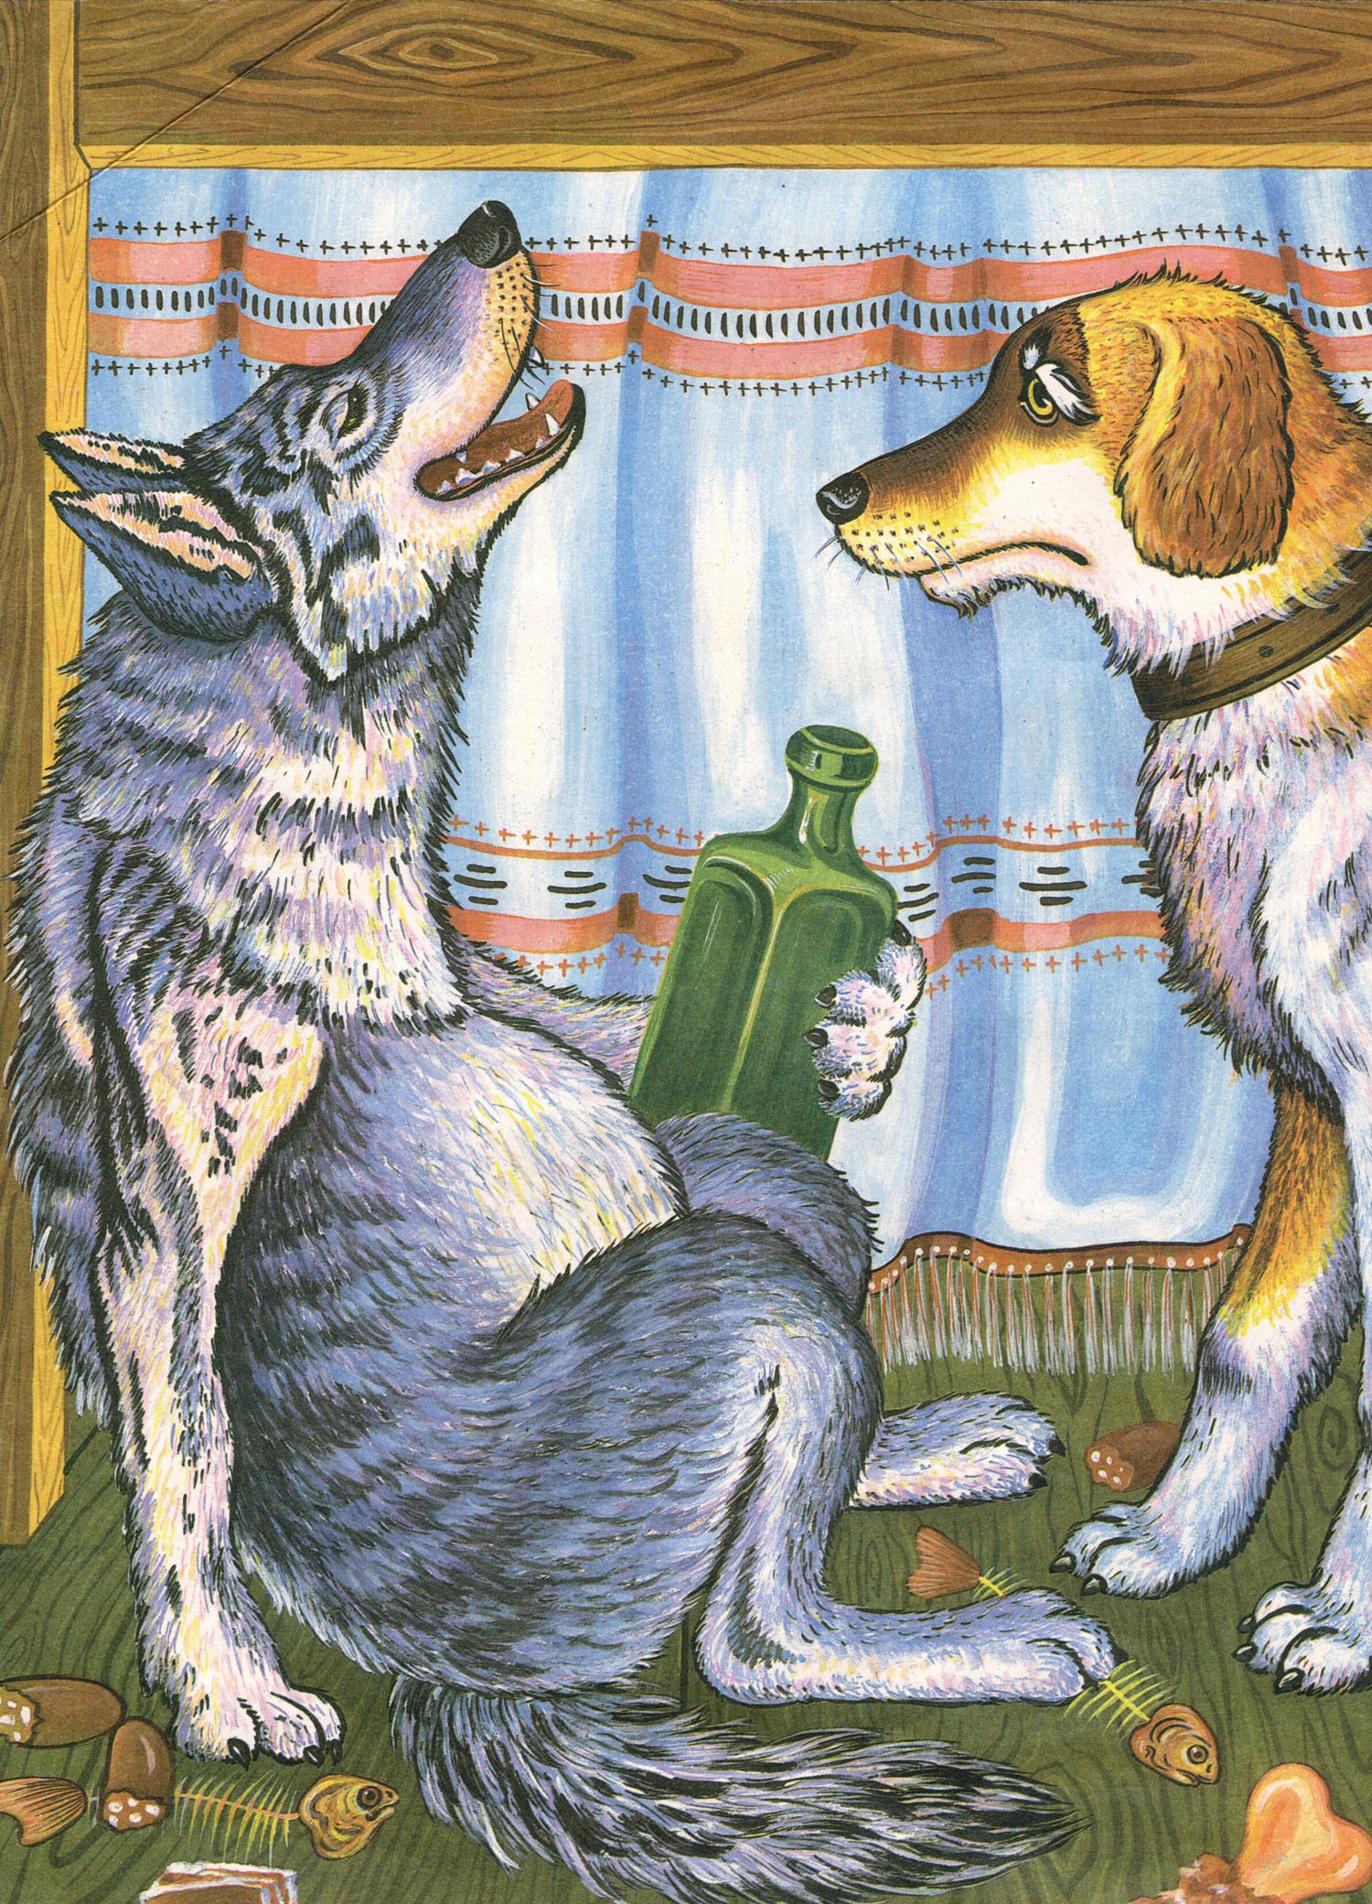
Серко испугался.— Не пой, — говорит, — плохо тебе будет, лучше молчи, сделай милость!Волк не послушался да как завыл под столом!.. Гости повскакали с мест — туда-сюда, под стол, а там волк. Иные со страху убежали, а иные хотели волка бить. А Серко лёг на волка, будто хочет его задушить.Хозяин и говорит:— Не бейте волка, а то и Серко убьёте! Он сам ему жару задаст — не трогайте!Вывел Серко волка в поле и говорит:— Ты мне добро сделал, а я тебе!Да и попрощались.
Иллюстрации Е.Дидковской.
